Základní škola Sedmikráska, o.p.s.

Bezručova 293, 756 61 Rožnov pod Radhoštěm

**MINOJSKÁ CIVILIZACE – POVĚSTI A SKUTEČNOST**

Autor: Mgr. Jana Valchářová

Vytvořeno: březen 2013

Název: VY_32_INOVACE_DE_07 Starověk_09

6. ročník

|  |
| --- |
| Vzdělávací oblast, tematický okruh, téma vzdělávacího materiálu: |
| Člověk a společnost, dějepis, dějiny starověku, Řecko |
| Metodický list, anotace: |
| Žáci se seznámí s bájemi týkajících se Kréty a Mínotaura, porovnají báje s historickými fakty, pracují s mapou. |

Projekt Sedmikráska

CZ.1.07/1.4.00/21.3812

**Přečtěte si zkrácenou verzi řecké báje o krétském králi Mínoovi, jeho synovi Mínotaurovi a staviteli labyrintu Daidalovi. Na základě textu pracuj s dalšími úkoly:**

*Mínós byl mocný krétský panovník. Udržoval přátelské vztahy s řeckými městy, zejména s Athénami, takže když se tam pořádaly hry, zúčastnil se jich také jeho syn Androgeos a zvítězil. To však neunesl athénský král Aigeus a snad z řevnivosti ho zavraždil. Bohové potrestali Athény morem a suchem a Mínós proti nim vytáhl se silným vojskem. Za usmíření museli Athéňané zaplatit krutou daň – každý devátý rok museli na Krétu poslat sedm mladých dívek a mladíků, kteří byli předhozeni Mínótaurovi. Tuto strašnou obludu, netvora s lidským tělem a býčí hlavou porodila králova žena Pásifaé právě v době válečného tažení. Svedl ji posvátný bílý býk. Král Mínós nechal pro netvora vybudovat řeckým stavitelem a vynálezcem Daidalem mohutný labyrint v Knóssu. Tam Mínótaurus žil až do třetího opakování athénských obětí, kdy ve skupině mladých lidí připlul také Théseus, syn krále Aigea. Théseovi se podařilo zabít Mínótaura a s pomocí klubka nití princezny Ariadny, se kterou se do sebe zamilovali, také šťastně z labyrintu vrátil. Ariadnu si Théseus chtěl odvést do Athén jako budoucí manželku, nakonec se tak ale nestalo. Ariadna se vzápětí provdala za boha Dionýsa, Théseus si později vzal její sestru Faidru. Ani jedno z těch manželství nebylo šťastné. Šťastně neskončil ani život Daidalův, kterého král Mínós držel na Krétě, aby bylo tajemství labyrintu uchováno. Jenže Daidalos sestrojil křídla pro sebe i malého syna Íkara a opustili Krétu vzduchem. Při tomto letu však Íkaros přes všechna varování vyletěl vysoko ke slunci, to rozpustilo vosk, křídla se rozpadla a Íkaros se utopil v moři, které se po něm nazývá moře Ikarské.*

**1. Spojte související:**

a) Daidalos 1) tvor s lidským tělem a býčí hlavou

b) Ariadna 2) řecký hrdina, který zabil tvora s býčí hlavou

c) Théseus 3) stavitel labyrintu

d) Minotaurus 4) syn stavitele labyrintu, který se zřítil

e) Ikaros 5) bájný krétský král

f) Mínos 6) dcera krále Mínoa

1. **Sousloví „Ariadnina nit“ z této pověsti přežívá do současnosti. Zkus odvodit, co by mohlo dnes znamenat.**
2. **Do slepé mapy zaznačte ostrov Kréta s městem Knóssos, město Athény a cestu, kterou asi musel podniknout Théseus, aby se utkal s Mínotaurem.**

  
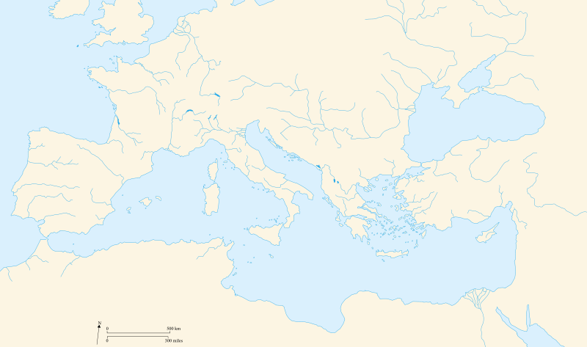

1.  **Prohlédněte si obrázek, i s jeho pomocí odpovězte na otázky a vypracujete úkoly:**

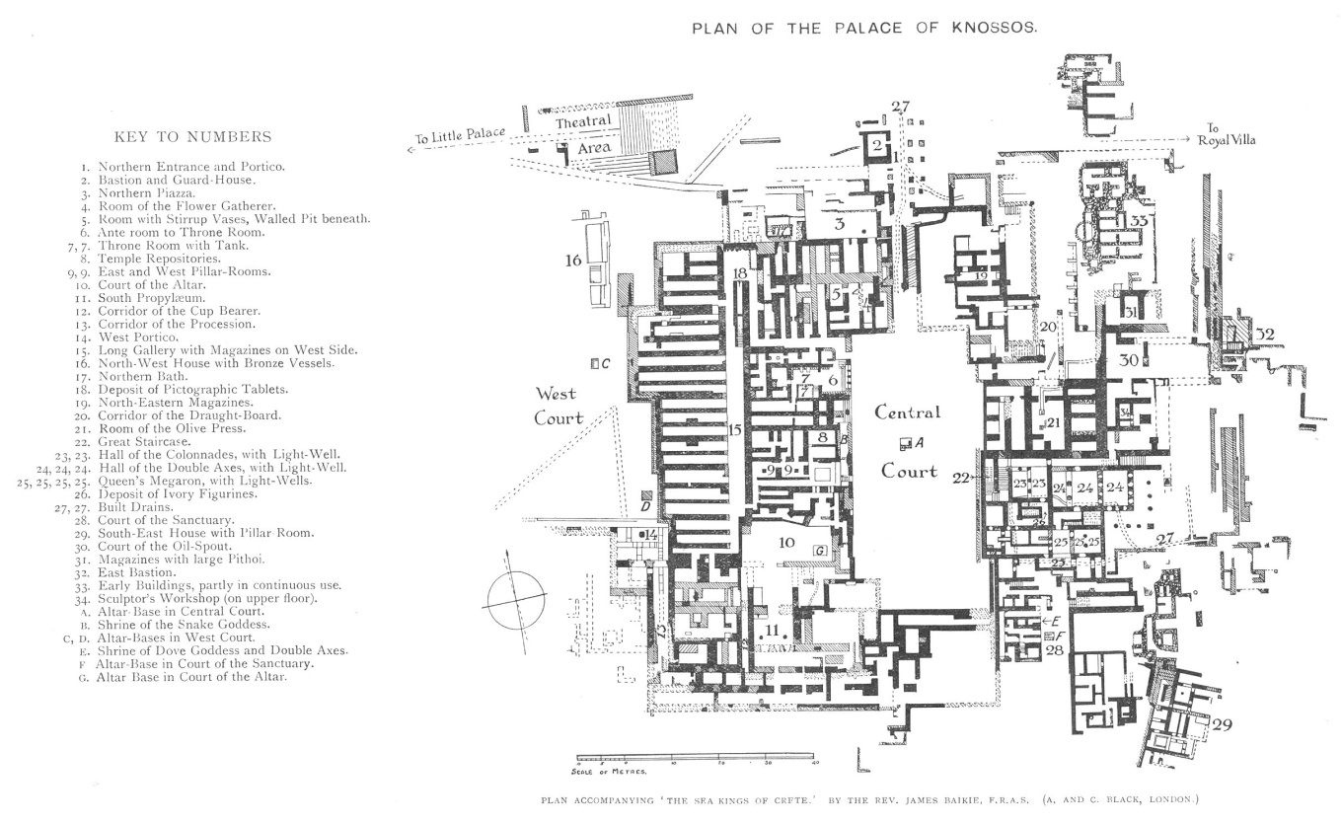

Kréťané stavěli paláce, půdorys jednoho z nich je na obrázku. Čím byly typické?

Kde se nacházel největší z nich?

Jak tyto paláce také nazýváme?

Může mít úvodní řecká báje nějaký základ ve skutečnosti?

1. **Bájná obluda Minotaurus se z bludiště, které pro něj nechal postavit jeho otec, nedostala. Převtělte se do Daidala a do připraveného prostoru navrhněte vlastní bludiště.**

Zdroje obrázků:

HICTORICAIR. *wikipedie* [online]. [cit. 16.3.2013]. Dostupný na WWW: http://commons.wikimedia.org/wiki/File:Blank_map_of_South_Europe_and_North_Africa.svg

AUTOR NEUVEDEN. *gutenberg* [online]. [cit. 16.3.2013]. Dostupný na WWW: http://www.gutenberg.org/files/19328/19328-h/images/knossos_palace_plan.jpg

Zdroje textu:

AUTOR NEUVEN. *wikipedie* [online]. [cit. 16.3.2013]. Dostupný na WWW: http://cs.wikipedia.org/wiki/M%C3%ADn%C3%B3s (upraveno)